ERP Siesa enterprise
Sistemas de Información Empresarial

Módulo: POS
Tema: Capacitación funcionalidades Comidas Rápidas y Restaurante.

Las funcionalidades del sistemas POS en estas modalidades, serán vistas a continuación, explicando como se deben utilizar dentro del sistema, antes las condiciones de una cadena de comidas rapidas y/o un restaurante con atención a mesas.

Cabe resaltar que en atención a mesas se puede o no tener mesero, por ello algunas imágenes obvian este paso.

El componente principal para trabajar en esta modalidad, es el denominado Familias/Item, el cual tiene una distribución de grupo de componentes llamados familias y otra llamada ítems. Su jerarquía va de izquierda a derecha (el padre va a la izquierda).

Existen diferentes tipos de ítems que se capturan en este componente, a continuación se puede ver cuales son:

Captura de ítems (tipos de ítems).

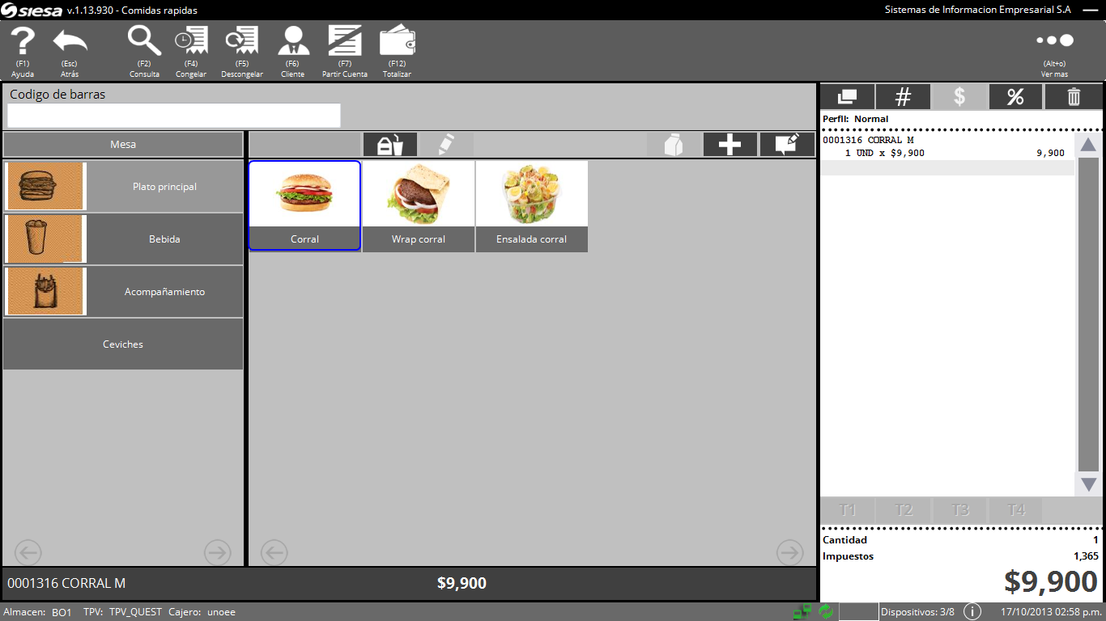

Este tipo de ítem,

